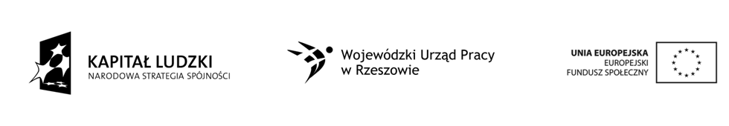Projekt współfinansowany przez Unię Europejską w ramach Europejskiego Funduszu Społecznego w ramach Programu Operacyjnego Kapitał Ludzki. Priorytet IX Działanie 9.1 Poddziałanie 9.1.2. Tytuł projektu „Edukacja kluczem do sukcesu”. Numer konkursu 32/POKL/9.1.2/2012.
Gorzyce, 21.11.2012
W celu rozeznania rynku i zbadania ofert rynkowych w zakresie dostawy sprzętu niezbędnego do realizacji projektu, zwracamy się z prośbą o przesłanie Państwa propozycji, kosztorysów na niżej wymienione środki czystości. Czekamy na Państwa propozycje w ciągu 10 dni w wersji mailowej na adres: msurdy@interia.pl
Jednocześnie uprzejmie informujemy, że przedmiotowe zapytanie jest realizowane w ramach rozeznania rynku i nie stanowi gwarancji zawarcia umowy.
Koordynator Projektu
Małgorzata Surdy
Formularz ofertowy na zakup pozycji w związku z realizacją projektu „Edukacja kluczem do sukcesu”.
Realizowany przez Stowarzyszenie Sympatyków Szkoły Podstawowej nr 1 w Gorzycach.

Lp. |  | Nazwa | Jednostka | Ilość | Cena jednostkowa w zł. | Wartość w zł.  (IV+V)
I |  | II | III | IV | V | VI
1 |  | Papier toaletowy | Zestaw | 1
2 |  | Ręczniki papierowe | Zestaw | 1
3 |  | Mydło w płynie | sztuk | 10
4 |  | Płyn do podłóg | sztuk | 1
5 |  | Preparat do mebli w spray’u | sztuk | 2
6 | Płyn do WC |  | sztuk | 2
7 | Worki na śmiecie 60 |  | sztuk | 4
8 | Ściereczki z mikrowłókna |  | zestaw | 1
9 | Spray czyszczący do monitorów |  | sztuk | 1

